Typon 1 voie (échelle 1, 39,57mm x 39,57mm) :

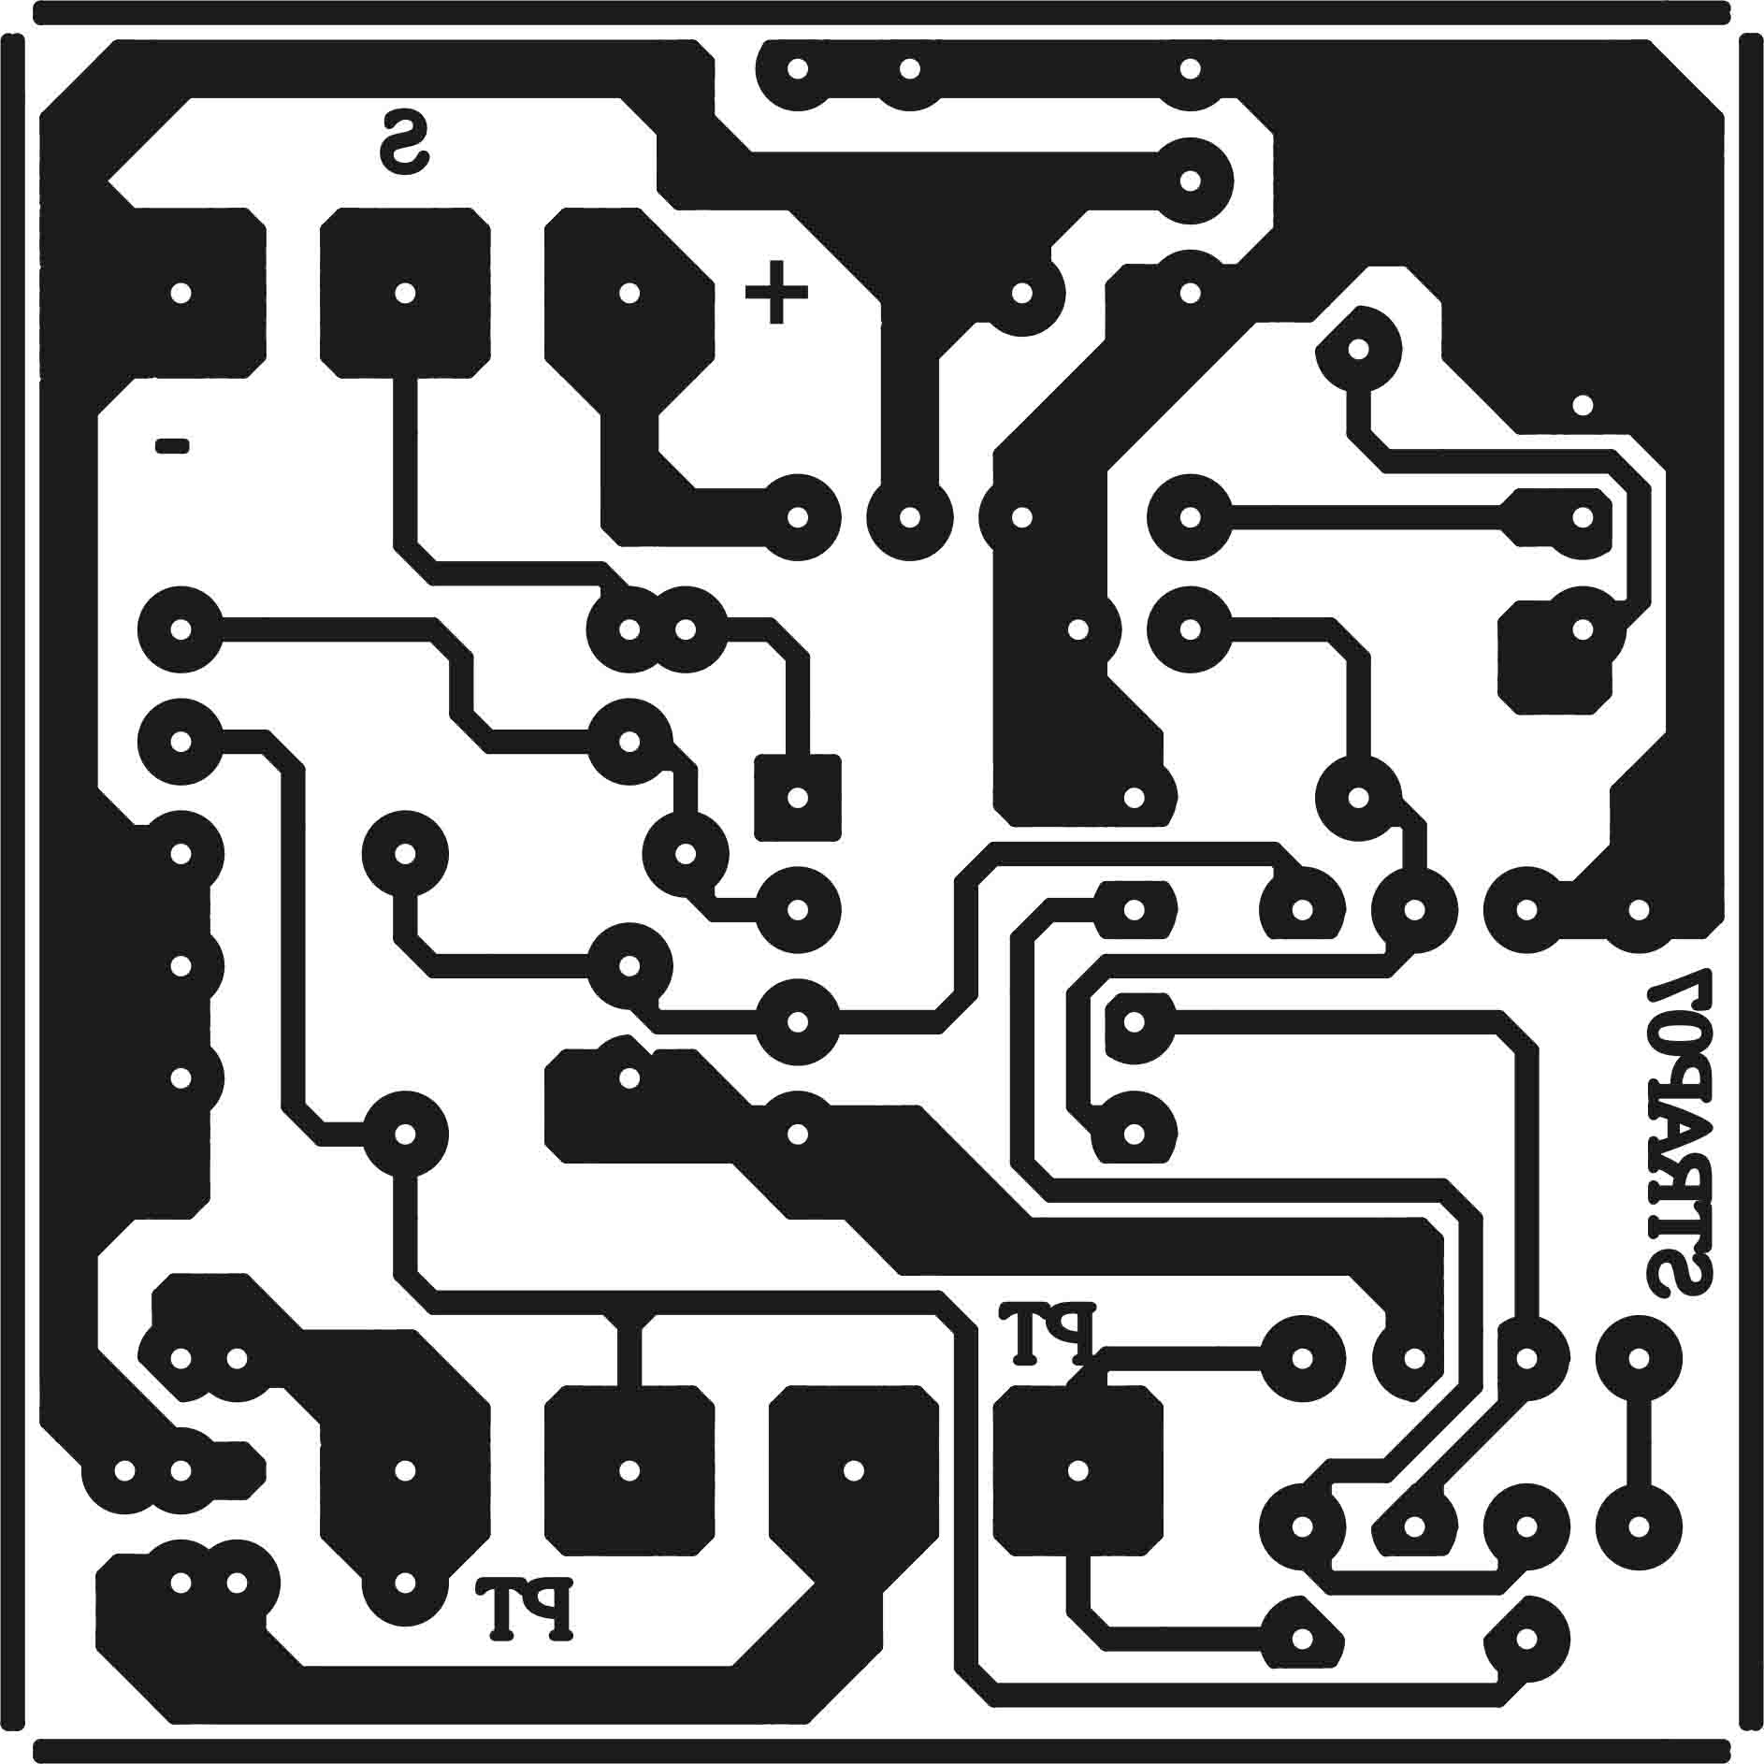

Typon 4 voies (échelle 1, 161,49mm x 57,35mm) :

